何妨



# 魔都

原创 何妨  [这是一个令人疑惑的星球](javascript:void(0);)

一个月前写过一篇名为《现象》的文章，主要内容是列举事实与时事评价。作为一个有建议权监督权发言权的有志青年，不说建言献策，也应当及时发表自己的疑问与看法。

这篇文章我写的很快，洋洋洒洒数千字，写的义愤填膺，有激昂文字的快感，好像找到了高中时愤青的感觉。似乎是写的太顺利了，太顺利也不是好事，果不其然，发出来不到一小时就火速被删。随之知乎回答也被删除，闹得我现在也不敢写了，只懂得感恩了。

今日我又一不小心发现了宣传媒体上的一些失误，再此，我对我的不小心感到抱歉。

诸公看图。

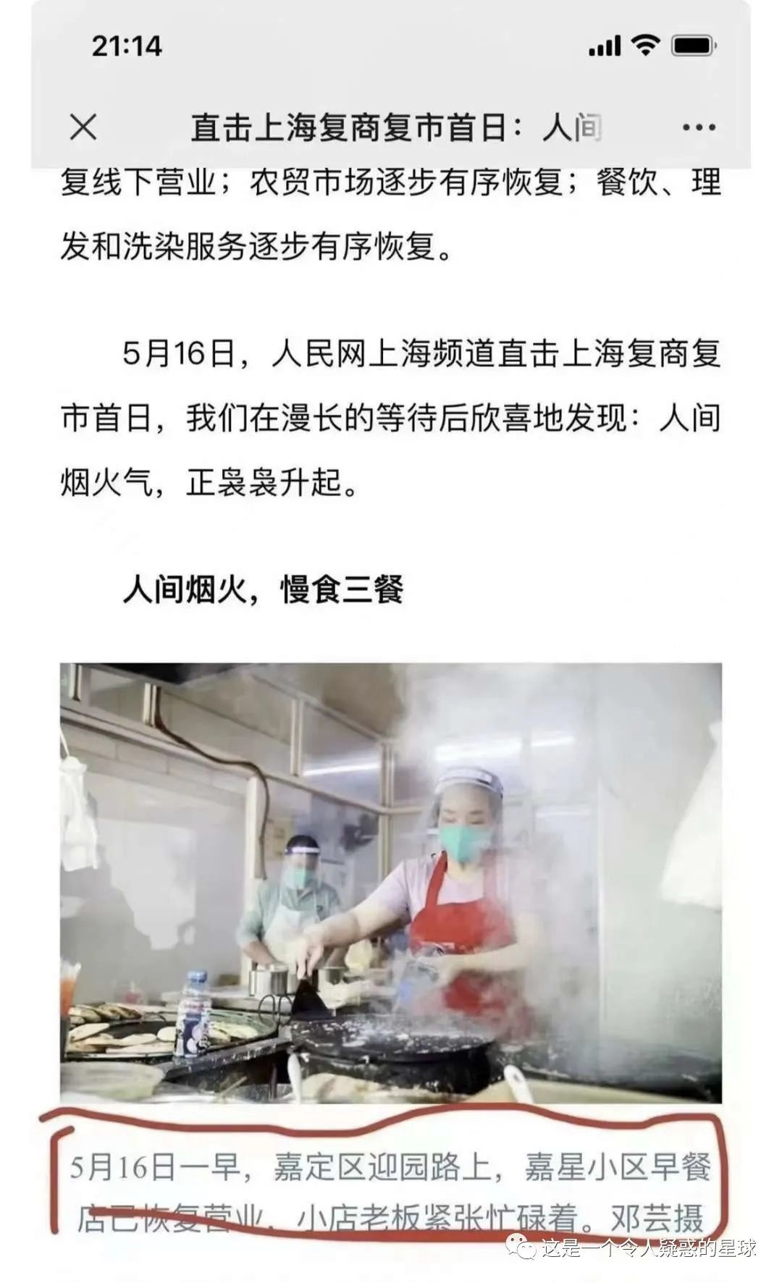

​

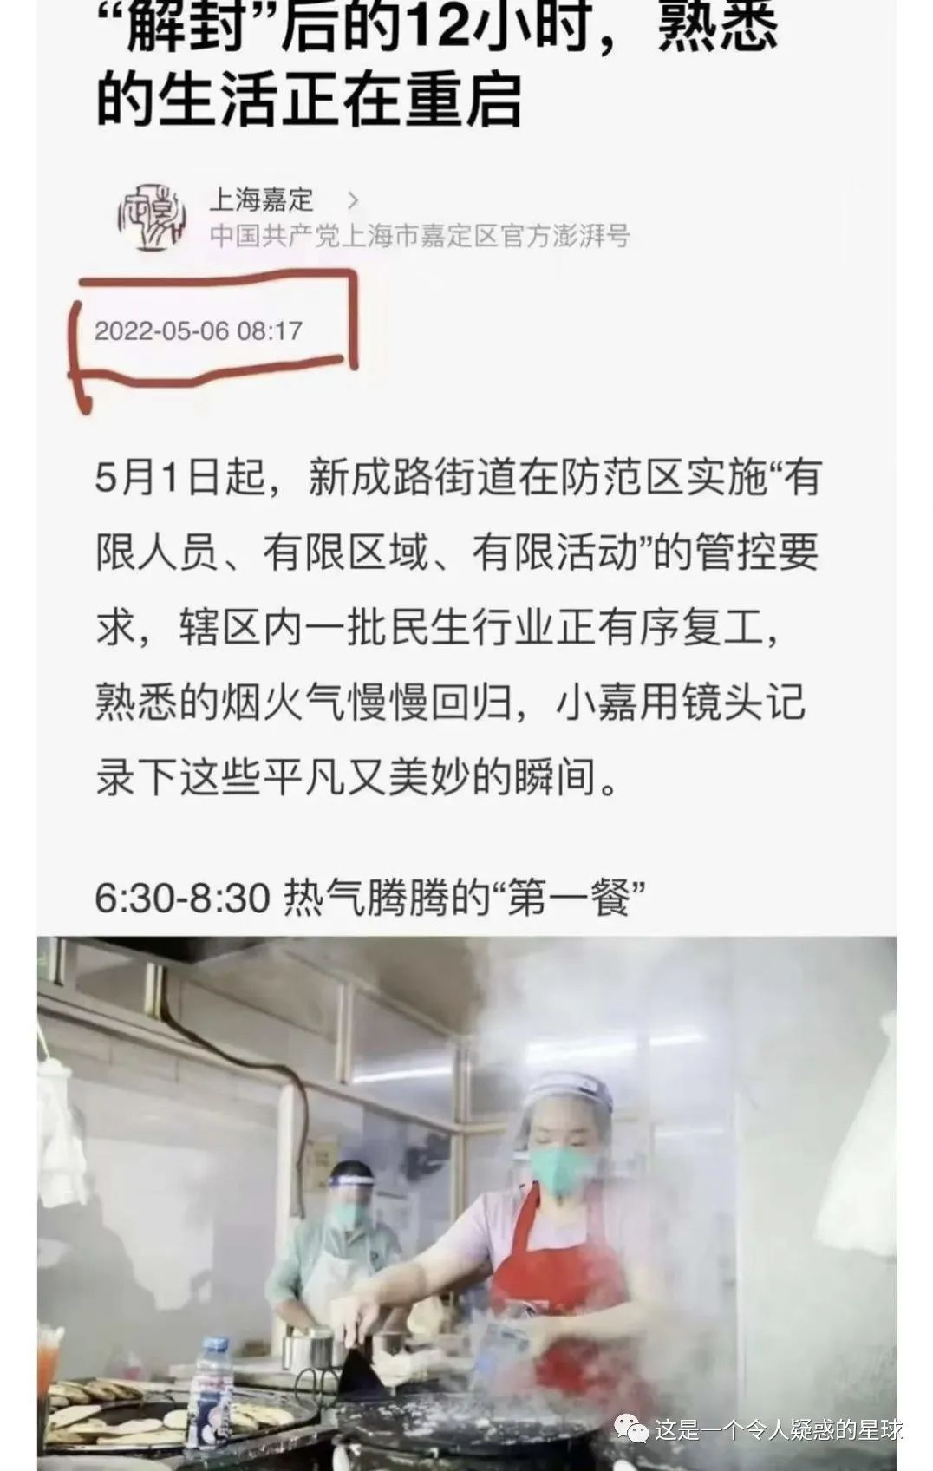

​

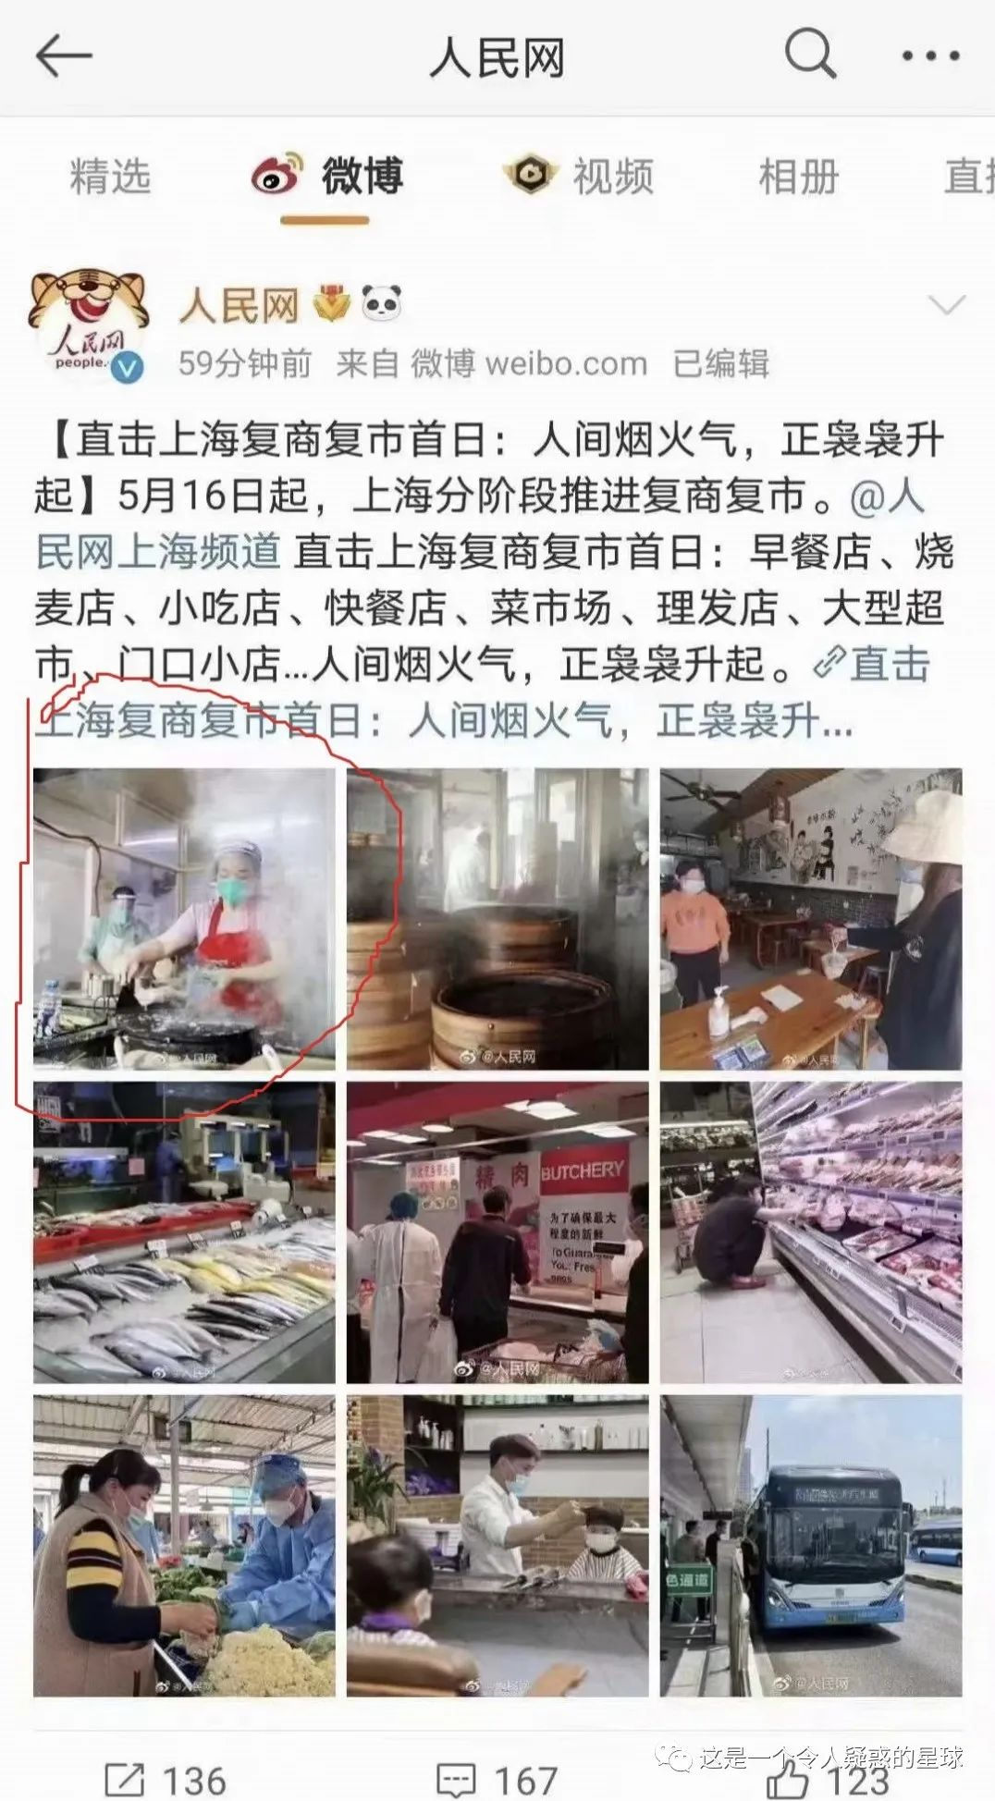

​

由上面三图可见，我国当下社会的主要矛盾，是人民日益增长的智商同落后的宣传手段之间的矛盾。

作为传媒学子，应当审视和提高宣传方面的素质养，让矛盾两者的差距进一步缩小。

我深知责任重大，我辈当义不容辞。

预览时标签不可点

微信扫一扫  
关注该公众号

[知道了](javascript:;)

微信扫一扫  
使用小程序

[取消](javascript:void(0);) [允许](javascript:void(0);)

[取消](javascript:void(0);) [允许](javascript:void(0);)

×

分析

：  ，  ，  ，  ，  ，  ，  ，  ，  ，  ，  ，  ，  。   视频  小程序  赞  ，轻点两下取消赞  在看  ，轻点两下取消在看  分享  留言  收藏